Českobrodská sokolovna se 10.11.2015 stala kulturní památkou České republiky
Publikováno 10.11.2015 | Autor: Jarda
O tom, že letošní rok je pro nás rokem výročním už jsme zde i jinde psali vícekrát. I přesto se o něm v tomto příspěvku zmíníme znovu. Naší sokolovně je letos 130 let. Ke krásným kulatým a úctyhodným narozeninám se v závěru roku dočkala ještě jednoho dárku.
Dnes, 10. listopadu 2015, byla českobrodská sokolovna prohlášena
KULTURNÍ PAMÁTKOU ČESKÉ REPUBLIKY…

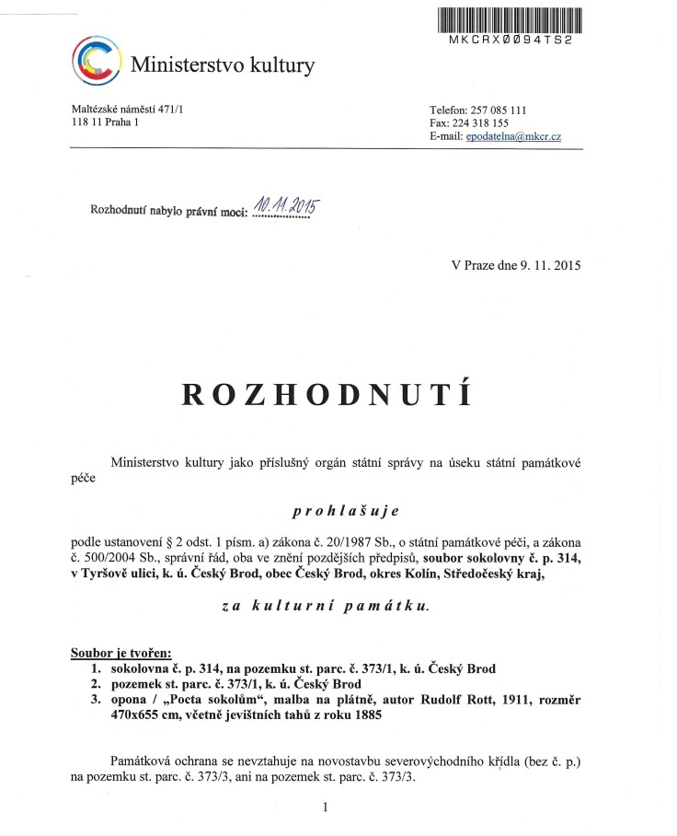
Spolu s ní se statutu Kulturní památky dostalo i naší historické a nedávno zrestaurované oponě z roku 1911 a zprovozněným jevištním tahům z roku 1885. Pro sokolovnu i pro nás velká pocta, protože je to nezpochybnitelný důkaz o tom, že se jedná o opravdu krásnou a významnou stavbu. V odůvodnění rozhodnutí se mimo jiné dočteme, že se jedná o stavebně typologický unikát mezi sokolovnami, že patří k nejstarším sokolovnám v republice a řadu dalších faktů, které dokládají, že naše sokolovna si opravdu zaslouží zvýšenou péči a pozornost jak od nás, kteří se o ni staráme, tak i od návštěvníků a veřejnosti. A také nás těší, že jsme tímto krokem rozšířili počet kulturních památek v Českém Brodě a můžeme ji tak směle řadit ke kostelu sv. Gotharda, Masným krámům, Podlipanskému muzeu, městskému opevnění a dalším unikátním stavbám.
A rovněž nás samozřejmě těší i předpoklad, že v souvislosti s tímto aktem může Sokol nyní dosáhnout na vyšší finanční částky z dotačních titulů a díky nim sokolovně prospět více než dosud.

